Развитие речи
для детей старшего дошкольного возраста
на тему: «Составление рассказа по картине. Картинка без запинки»
Подготовила Икаева А.О.

Цель: Создание условий для обучения детей составлению связного рассказа.
Задачи: Формировать умение детей делить на части и объединять. Уставлять причинно следственные связи. Развивать речь детей. Формировать умение активно взаимодействовать со взрослым.
Оборудование: Картина В. Кирдий «Ежик сидит у печки», «подзорные трубы»(можно сделать из картона, мольберт или лист бумаги, фломастер.
Ход:
Взрослый: (Имя ребенка) я получила необычное письмо. Посмотри, какой большой конверт, что интересно в нем находится.

Предположения ребенка.
Взрослый: Мы сейчас его откроем и увидим. Открывает конверт, в нем картина.
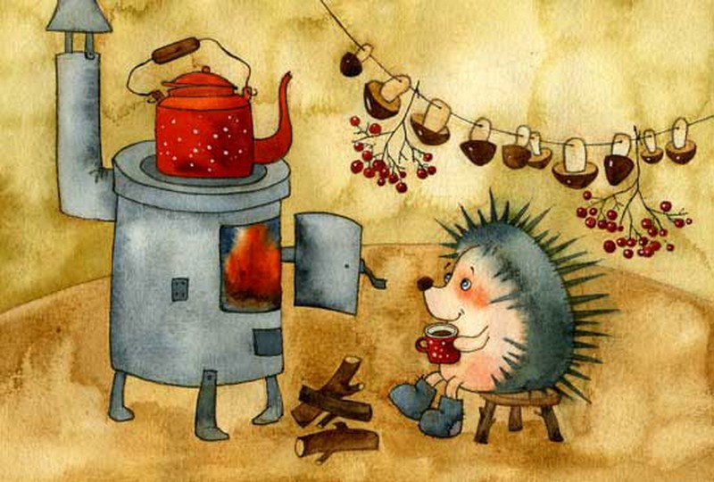
Это картина художницы Виктории Кирдий. Посмотрите на картину и придумайте ей название.
Ребенок: Ежик, Ежик греется у печки, Ежик дома и т. д.
Взрослый: Молодец, ты придумал названия, которые очень подходят к этой картине. Сегодня мы будем учиться составлять рассказ по данной картине. А что нужно сделать, чтобы рассказ получился подробный, красивый. (Ответ ребенка)
Взрослый: Для начала я предлагаю тебе разделить картину на части. Возьми подзорную трубу, и называй все то, что ты видишь на картине.
Ребенок: Ежик, печка, чайник, грибы, дрова, кружка, веревка, труба и т. д.
Взрослый: Картину ты рассмотрел правильно, всё увидал. А теперь ее нужно собрать, пора навести порядок, и соединить части. Как ты думаешь, какие предметы можно соединить между собой.
Ребенок: Чайник и печку, потому что чайник стоит на печке,
ежик и табурет, потому что ежик сидит на табурете,
ежик и кружка, потому что ежик пьет чай из кружки и т. д.
Взрослый: Ты большой молодец, соединил все предметы.
Взрослый: А теперь попробуем оживить картину, давай послушаем картину. Нужно начать со слов «Я слышу» свой рассказ.
Ребенок: Я слышу, как кипит чайник,
я слышу, как трещат дрова в печке,
я слышу, как ежик пьет чай и т. д.
Взрослый: Картина ожила, в ней появились звуки. Но картину можно не только услышать, но и потрогать. Со слов «Я ощущаю».
Ребенок: Я ощущаю, какая горячая печка,
Я ощущаю, какой колючий ежик и т. д.
Взрослый: а теперь немного отдохнем.
Физминутка «Шли по лесу два ежа»
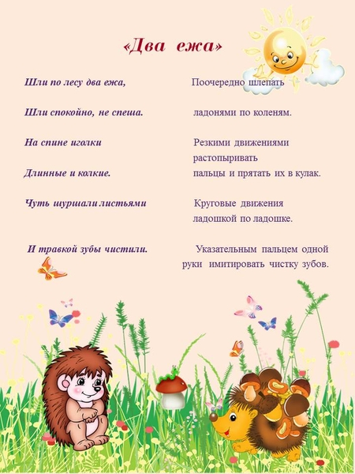
Взрослый: Мы с тобой рассмотрели картину, оживили ее. А теперь придумай рассказ по картине.
Ребенок составляет рассказ.
Рефлексия
Взрослый: Ты справился с заданием. А теперь скажи, что тебе было сложно на занятии, а что легко.

Список литературы:
- Гербова, В. Развитие речи в детском саду.5-6лет.Старшая группа / В. Гербова. - М.: Мозаика-Синтез, 2015. - 144 c.
- Гербова, В. Развитие речи в детском саду.6-7лет.Подготовительная к школе группа / В. Гербова. - М.: Мозаика-Синтез, 2015. - 112 c.
- Жукова, Н.С. Развитие речи: мир вокруг тебя / Н.С. Жукова. - М.: Эксмо, 2016. - 320 c
- Интеренет источник: https://yandex.ru/images/
- Интернет источник: https://www.maam.ru/detskijsad/konspekt-neposredstveno-obrazovatelnoi-dejatelnosti-po-razvitiyu-rechi-v-starshei-grupe-1145100.html
- ПРОГРАММА "ОТ РОЖДЕНИЯ ДО ШКОЛЫ"Под ред. Н. Е. Вераксы, Т. С. Комаровой, М. А. Васильевой. - М.: МОЗАИКА-СИНТЕЗ, 2010.

